Моделирование пробивного действия ударников с высокопрочными сердечниками

Глазырин В.П. , Довгаль О.В., Орлов Ю.Н., Фадеев В.С., Чигрин Ю.Л., Штанов О.В.
НИИ прикладной математики и механики при Томском госуниверситете,
634050, г Томск, пр. Ленина, 36, НИИ ПММ ТГУ,
т. (8-3822) 529569, Е-mail: glvp@list.ru

В настоящей работе с использованием средств математического моделирования исследуется процесс пробития преград осесимметричными комбинированными ударниками по нормали. Рассматриваются оболочечные ударники с оживальной формой головной части. Конструктивно ударники являются телами вращения и состоят из трех элементов: стальной оболочки, свинцовой рубашки и сердечника из высокопрочного материала ВК-8. Твердосплавный материал ВК-8 состоит из карбида вольфрама и 8% кобальта. Кроме повышенной износостойкости, он обладает высокой стойкостью к ударным нагрузкам, в связи с чем представляется перспективным его применение в качестве сердечников для ударников с высокоэффективным пробивным действием.
Диаметры и массы всех составных частей ударников равны. Внешний диаметр оболочки равен 5,6 мм, длина 23,44, толщина – 0,5 мм, материал – мягкая сталь. Диаметр сердечника равен 3,95 мм, длина – 16 мм, масса – 2,1 г. Масса рубашки – 2 г. Масса ударника – 4,1 г. Материал преград - высокопрочная сталь, толщиной 5 мм и 10 мм. Скорость удара – 750 м/с.
Схемы ударников в разрезе приведены на рис.1. Здесь 1- оболочка, 2 – сердечник, 3 – рубашка. Ударник с затупленным сердечником обозначен как А1, а ударник с заостренным сердечником обозначен А2.
Численный анализ процесса пробития преград проведен при помощи методики компьютерного моделирования, базирующейся на основных положениях механики сплошных сред в рамках двумерной постановки для осевой симметрии в лагранжевых независимых переменных [1]. При расчете разрушений реализована концепция их образования по отрывному и сдвиговому механизмам.
Принято считать, что при выполнении одного из условий разрушения в какой-либо точке среды, в ее ближайшей окрестности образуется проходящая через данную точку контактная поверхность, которая в процессе деформирования может стать свободной поверхностью. Для отрывного разрушения ориентация трещин определяется согласно гипотезе о перпендикулярности ее плоскости максимальному главному растягивающему напряжению. Для сдвигового разрушения ориентация трещины определяется плоскостью действия максимальных касательных напряжений.
Замкнутая система уравнений, описывающая нестационарное движение сжимаемой упругопластической, пористой среды, решается при помощи модифицированного метода Джонсона [1], в котором реализована возможность появления новых свободных поверхностей, в том числе, разделяющих рассматриваемое тело на отдельные фрагменты. Учет этого обстоятельства позволяет избежать нефизических деформаций и адекватно описать, таким образом, изучаемые процессы и явления.
Необходимые физико-механические характеристики рассматриваемых материалов взяты из работ [2 - 4].
Для получения уравнения состояния сплава ВК-8 используется модель аддитивной ударной сжимаемости [4], которая позволяет по ударным адиабатам отдельных компонент рассчитать адиабату смеси. Ударные адиабаты карбида вольфрама и кобальта взяты из работ [2 - 4]. Плотность ВК-8 равна 14,55 г/см3, модуль сдвига – 258 ГПа, предел текучести – 4 ГПа, адиабатическая объемная скорость звука – 4874 м/с.
Результаты вычислений в виде текущих конфигураций ударник-мишень и временных зависимостей отдельных параметров представлены на рис. 1 – 2 для ударника А1 и преграды толщиной 10 мм.
На рис. 1 представлены рассчитанные конфигурации процесса. Видно, с какой степенью интенсивности вначале деформируется, а затем разрушается оболочка ударника А1. Вследствие пластического сдвига материала в момент времени 0,5 мкс в окрестности носика оболочки формируется пробка. Первые, незначительные повреждения в преграде начинают появляться после 2 мкс взаимодействия, которые впоследствии образуют серию трещин. При этом начинает разрушаться носик сердечника. Через 11 мкс после начала процесса начинается разрушение свинцовой рубашки вследствие её торможения на сердечнике.

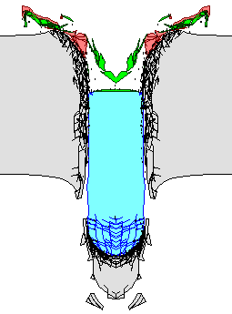
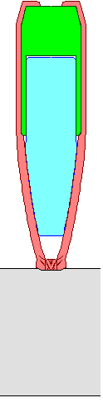
0.5 мкс
Рубашка
Оболочка
ВК сердечник
Преграда (10 мм)

Рис. 1- Результаты расчета взаимодействия ударника А1 с 10 мм преградой

Значительные деформации и разрушения оболочки с рубашкой достигаются к 20 мкс, в то время как дальнейшее заметное разрушение сердечника не происходит. До 14 мкс все разрушения в преграде происходят с лицевой стороны. После 14 мкс с тыльной стороны преграды формируется купол, на котором образуются трещины. Трещины в каверне затем сливаются с трещинами на тыльной стороне преграды и образуют пробку. Полное срезание пробки завершается примерно к 40 мкс и далее, сердечник и пробка движутся как единое целое. Головная часть сердечника полностью выходит за тыльную часть преграды к 60 мкс процесса. К этому времени, рубашка и оболочка ударника полностью разрушены, а скорость сердечника составляет 20% от первоначальной (рис. 2).
На рис. 2 приведены рассчитанные временные зависимости относительной скорости центра масс и силы сопротивления внедрению сердечника. Наибольшее сопротивление внедрению и, соответственно падение скорости сердечника, происходят на начальном этапе соударения, примерно до 30 мкс. Затем в преграде образуется пробка, и сила сопротивления падает.
Результаты численного моделирования взаимодействия ударника А1 со стальной преградой толщиной 5 мм показали, что начальный этап этого процесса подобен варианту расчета с преградой толщиной 10 мм. Поскольку толщина преграды меньше, купол с её тыльной стороны образуется уже после 7 мкс и в дальнейшем разрушение преграды сопровождается не только образованием пробки, но и значительным количеством осколков.
Рассчитанные временные зависимости относительной скорости центра масс сердечника ударника и силы сопротивления внедрению этого сердечника в преграду показали, что по сравнению с предыдущим вариантом расчета, падение скорости происходит на более коротком временном промежутке и с большей осцилляцией силы сопротивления, так как волновая картина процесса соударения на меньшей толщине преграды проявляется в большей степени.

Рис. 2 – Скорость внедрения и сила сопротивления внедрению ударника А1 в 10 мм преграду
Результаты вычислений в виде текущих конфигураций ударник-мишень и временных зависимостей отдельных параметров для ударника А2 и преграды толщиной 10 мм представлены на рис. 3 – 4.
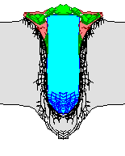
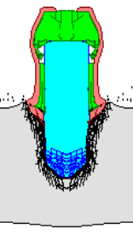
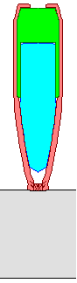
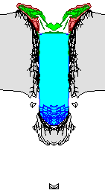
0.5 мкс
24 мкс
65 мкс
17 мкс

36 мкс

Рис. 3 - Результаты расчета взаимодействия ударника А2 с 10 мм преградой

Анализируя эти результаты и сравнивая данный вариант расчета с аналогичным расчетом для ударника А1, можно придти к выводу, что последовательность характерных повреждений и разрушений ударника и преграды и их степень отличаются незначительно. Вместе с тем, ударник А2 имеет запреградную скорость менее 10% от первоначальной, тогда как А1 - около 20%.

Рис. 4 – Скорость внедрения и сила сопротивления внедрению ударника А2 в 10 мм преграду

Ситуация с пробитием преграды толщиной 10 мм ударником А2 близка к той, когда сердечник застревает в преграде или пробивает её с незначительной запреградной скоростью, т.е. в этом случае начальная скорость имеет значение предела сквозного пробития или баллистического предела.
В сводной таблице приведены относительные значения запреградных скоростей для всех проведенных вариантов расчетов. Здесь же представлены значения запреградных скоростей для вариантов расчетов, в которых пробитие преград происходит только одними сердечниками без оболочки и рубашки. Отсюда видно, что запреградные скорости для сердечника ударника А1 и самого ударника отличаются незначительно. Это говорит о том, что в расчетах, не требующих детального описания ударно – волнового деформирования материала, при данной скорости взаимодействия можно не учитывать влияние оболочки и рубашки, что позволит значительно сократить время счета. Запреградные скорости для сердечника ударника А2 и самого ударника отличаются на 5,4%.

Таблица
Рассчитанные значения относительных запреградных скоростей
Толщина преграды, мм | Тип ударника
Толщина преграды, мм | А1 | А2 | Сердечник А1 | Сердечник А2
5 | 0.627 | 0.626 | 0.62 | 0.66
10 | 0.2 | 0.07 | 0 | 0
Таким образом, на примере решения задачи о взаимодействии комбинированных ударников с сердечниками из твердосплавного материала ВК-8 со стальными преградами показана возможность применения и перспективность использования разработанной методики для численного моделирования процессов пробития и проникания.

СПИСОК ЛИТЕРАТУРЫ

1. Глазырин В.П., Орлов М.Ю., Орлов Ю.Н. Моделирование ударно-волнового нагружения функционально-градиентных материалов // Известия вузов. Физика. – 2007. – Т. 50, № 9/2. – С. 65-73.
2. Физика взрыва // Под ред. К.П.Станюковича. – М.: Мир –1973, с. 704.
3. Экспериментальные данные по ударно-волновому сжатию и адиабатическому расширению конденсированных веществ. Под ред. Р.Ф.Трунина. – Саров: РФЯЦ-ВНИИЭФ, 2001, 446 с.
4. Высокоскоростные ударные явления / Пер. с англ.; под ред. Николаевского В.Н. М.: Мир, 1973 – 533 с.

